 | 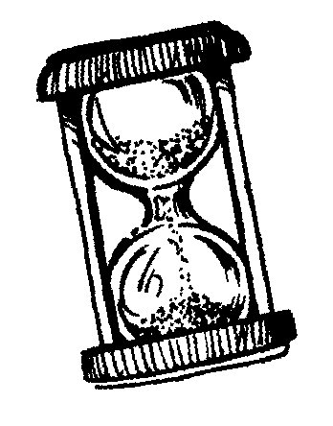 | 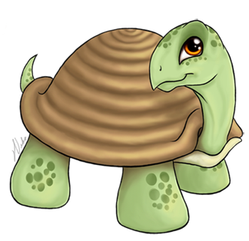  Chrono math  Table de soustraction de 5

Départ
J'ai 5 jetons en tout.

Combien sont cachés dans le gobelet ?

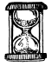
MES RECORDS
Chronométrer le temps mis pour arriver à la fin de la piste de jeu.
Date :  Temps : | Date :  Temps : | Date :  Temps : | Date :  Temps : | Date :  Temps :
Date :  Temps : | Date :  Temps : | Date :  Temps : | Date :  Temps : | Date :  Temps :

